**Empresa:** Triplinx Cosméticos é uma empresa de médio porte possuindo uma sede central em São Paulo com distribuição nacional englobando vários estados e uma base ampla de clientes. Fundada com o intuito de compartilhar experiências de beleza cada vez mais inovadoras para nossos clientes, a Triplinx sempre está em busca a excelência em sua linha de produtos de cosméticos. Nossos produtos são cuidadosamente formulados para proporcionar resultados surpreendentes, enquanto priorizamos a sustentabilidade e o respeito pelo meio ambiente em todos os aspectos de nossa operação.

Além disso, nosso compromisso com a responsabilidade social nos leva a apoiar causas relevantes em nossa comunidade. Na Triplinx, não apenas transformamos a beleza, mas também buscamos fazer a diferença em nosso mundo.

Fundada em 2022 nós da Triplinx acreditamos que a beleza é diversa e única para cada pessoa. Portanto, nossa missão é oferecer uma variedade de produtos que atendam a todas as necessidades de beleza e celebrem a individualidade. Desde produtos de cuidados com a pele até maquiagem e fragrâncias, cada item que criamos é resultado de pesquisa de ponta e dedicação à qualidade.

**Organograma**

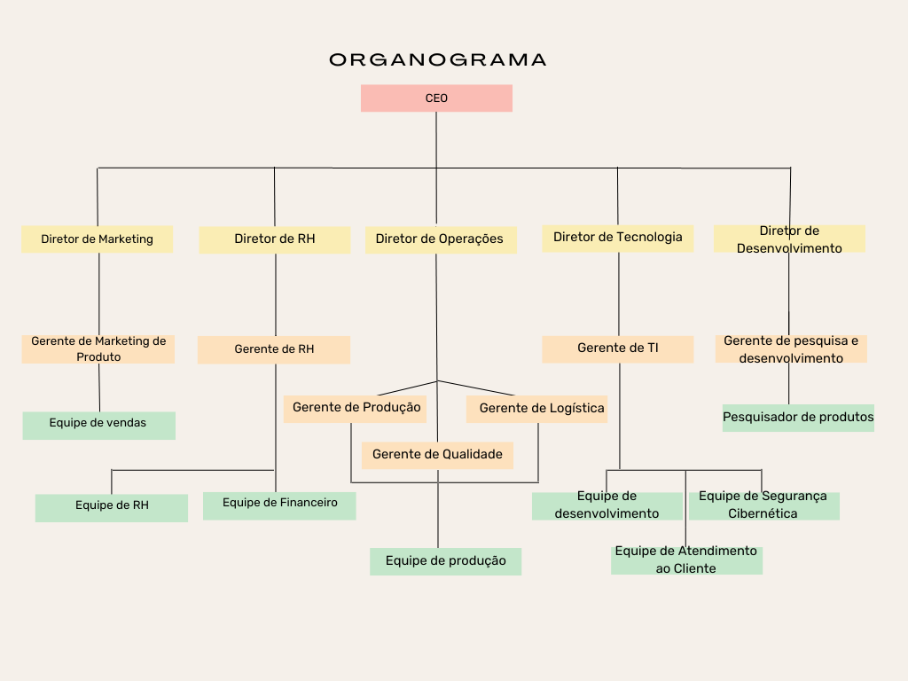

Escopo de serviço

AUSENTE